***День здоровья с Неболейкой***

***группа «Капельки»***

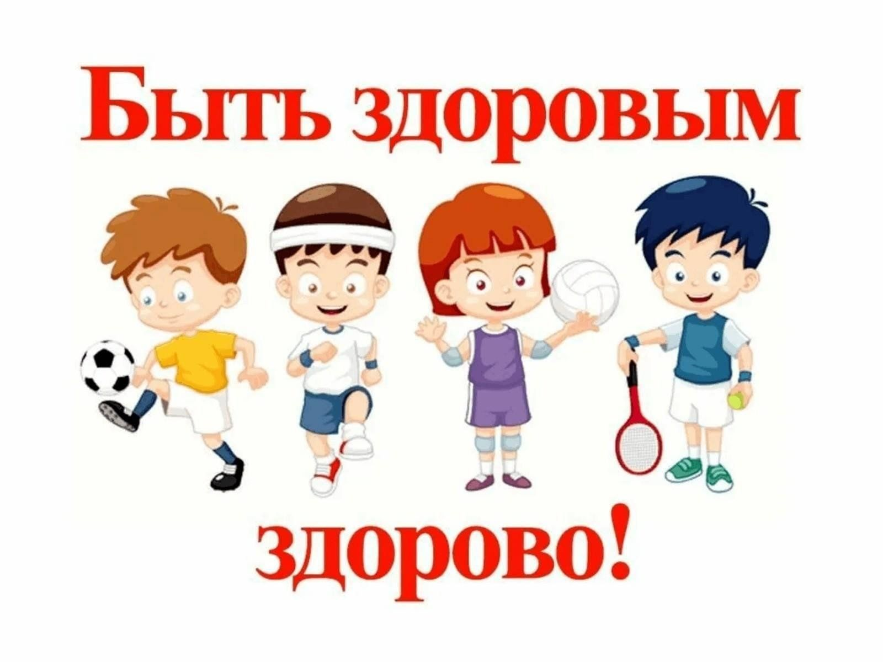

**Цель**: Приобщение детей к здоровому образу жизни.

**Задачи**:

* закреплять культурно-гигиенические знания детей;
* развивать двигательные навыки;
* воспитывать выдержку и внимание в играх и эстафетах;
* создать радостное эмоциональное настроение.

**Пособия**: фонограмма «Здравствуй мир», атрибуты для стихов (гантели, гимнастическая палка, полотенце, скакалка, кепка, мяч), видеоролик «Мультзарядка», 4 конуса, 2 градусника из картона, 2 детских стула, 2 большие мягкие игрушки, набор муляжей «Овощи», набор муляжей «Фрукты», корзина для этих наборов, 2 мольберта, 2 картинки «Корзина», столик, карточки «Продукты», 2 желтых обруча, 12 желтых «лучиков», две корзины с желтыми маленькими мячиками, видеоролик «Хорошее настроение».

**Предварительная работа:**

* беседы о здоровье, здоровом образе жизни, как сохранить свое здоровье;
* рассматривание альбомов, книг, фотографий, презентаций о том, как беречь здоровье.

**Ход развлечения**

**Ведущий**: Сегодня праздник, важный день,

Встретить нам его не лень.

Здоровья день, день красоты,

Его все любят – я и ты.

И все вокруг твердят всегда:

«Здоровым быть – вот это да!»

**Составитель: Кваскова Ж. А. ,инструктор по физической культуре**

**Цель**: Приобщение детей к здоровому образу жизни.

**Задачи**:

* закреплять культурно-гигиенические знания детей;
* развивать двигательные навыки;
* воспитывать выдержку и внимание в играх и эстафетах;
* создать радостное эмоциональное настроение.

**Пособия**: фонограмма «Здравствуй мир», атрибуты для стихов (гантели, гимнастическая палка, полотенце, скакалка, кепка, мяч), видеоролик «Мультзарядка», 4 конуса, 2 градусника из картона, 2 детских стула, 2 большие мягкие игрушки, набор муляжей «Овощи», набор муляжей «Фрукты», корзина для этих наборов, 2 мольберта, 2 картинки «Корзина», столик, карточки «Продукты», 2 желтых обруча, 12 желтых «лучиков», две корзины с желтыми маленькими мячиками, видеоролик «Хорошее настроение».

**Предварительная работа:**

* беседы о здоровье, здоровом образе жизни, как сохранить свое здоровье;
* рассматривание альбомов, книг, фотографий, презентаций о том, как беречь здоровье.

**Ход развлечения**

**Ведущий**: Сегодня праздник, важный день,

Встретить нам его не лень.

Здоровья день, день красоты,

Его все любят – я и ты.

И все вокруг твердят всегда:

«Здоровым быть – вот это да!»

День здоровья – это праздник, когда все люди показывают, как они дружат с физкультурой и спортом. И мы сегодня тоже покажем друг другу, как мы любим спорт и любим им заниматься. Но для начала я предлагаю вам поздороваться друг с другом, ведь здороваться – это значит желать другому человеку здоровья!

**Игра «Здравствуй»**

Под музыку дети гуляют по залу. Как только музыка заканчивается, дети подходят друг к другу и начинают здороваться: коленом, плечом, спиной, носом.

**В зал входит медсестра Пилюлькина.**

**Пилюлькина**: Так-так, а что это у вас здесь происходит?

**Ведущий**: Спортивные соревнования, посвященные Дню здоровья!

**Пилюлькина**: Здоровье – это хорошо! А вы-то, все здоровы?

**Дети**: Здоровы!

**Пилюлькина**: А кто это вам сказал, что вы здоровы? Только я, медсестра Пилюлькина, могу сказать, что вы здоровы! А я этого пока не говорила. Для начала надо вас осмотреть (обходит детей, заглядывает в рот, слушает, обращается к ведущему)

**Пилюлькина**: Странно, ваши дети абсолютно здоровы…Вы таблетки им давали?

**Ведущий**: Нет!

**Пилюлькина**: А может микстуру или касторку?

**Ведущий**: Нет!

**Пилюлькина**: Не понятно! В чем же тогда секрет здоровья ребят?

**Ведущий**: Сейчас они сами вам об этом расскажут.

1. Физкультуру я люблю,

На физкультуру я хожу.

Физкультура помогает,

Моё здоровье защищает.

2. Нам пилюли и микстуры

И в мороз и холода

Заменяет физкультура

И холодная вода.

3. Обливаюсь я водой,

Летом, осенью, зимой!

Я здоров как никогда,

И вам советую, друзья!

4. В мире нет рецепта лучше

Будь со спортом неразлучен,

Проживёшь сто лет-

Вот и весь секрет!

5.Летом будем загорать,

И под солнышком лежать.

Закаляемся мы так,

А это не простой пустяк!

6.Мы зарядку начинаем,

Прыгаем и приседаем.

Раз, два, три, раз, два, три,

Вот теперь здоровы мы!

**Пилюлькина**: Вы хотите сказать, что ваши дети делают каждый день зарядку и поэтому они не болеют?

**Ведущий**: Да, наши дети очень любят делать зарядку, посмотрите!

**Разминка «Мультзарядка»**

**Ведущий:**А после зарядки наши дети умываются холодной водой!

**Составитель: Кваскова Ж. А. ,инструктор по физической культуре**

**Цель**: Приобщение детей к здоровому образу жизни.

**Задачи**:

* закреплять культурно-гигиенические знания детей;
* развивать двигательные навыки;
* воспитывать выдержку и внимание в играх и эстафетах;
* создать радостное эмоциональное настроение.

**Пособия**: фонограмма «Здравствуй мир», атрибуты для стихов (гантели, гимнастическая палка, полотенце, скакалка, кепка, мяч), видеоролик «Мультзарядка», 4 конуса, 2 градусника из картона, 2 детских стула, 2 большие мягкие игрушки, набор муляжей «Овощи», набор муляжей «Фрукты», корзина для этих наборов, 2 мольберта, 2 картинки «Корзина», столик, карточки «Продукты», 2 желтых обруча, 12 желтых «лучиков», две корзины с желтыми маленькими мячиками, видеоролик «Хорошее настроение».

**Предварительная работа:**

* беседы о здоровье, здоровом образе жизни, как сохранить свое здоровье;
* рассматривание альбомов, книг, фотографий, презентаций о том, как беречь здоровье.

**Ход развлечения**

**Ведущий**: Сегодня праздник, важный день,

Встретить нам его не лень.

Здоровья день, день красоты,

Его все любят – я и ты.

И все вокруг твердят всегда:

«Здоровым быть – вот это да!»

День здоровья – это праздник, когда все люди показывают, как они дружат с физкультурой и спортом. И мы сегодня тоже покажем друг другу, как мы любим спорт и любим им заниматься. Но для начала я предлагаю вам поздороваться друг с другом, ведь здороваться – это значит желать другому человеку здоровья!

**Игра «Здравствуй»**

Под музыку дети гуляют по залу. Как только музыка заканчивается, дети подходят друг к другу и начинают здороваться: коленом, плечом, спиной, носом.

**В зал входит медсестра Пилюлькина.**

**Пилюлькина**: Так-так, а что это у вас здесь происходит?

**Ведущий**: Спортивные соревнования, посвященные Дню здоровья!

**Пилюлькина**: Здоровье – это хорошо! А вы-то, все здоровы?

**Дети**: Здоровы!

**Пилюлькина**: А кто это вам сказал, что вы здоровы? Только я, медсестра Пилюлькина, могу сказать, что вы здоровы! А я этого пока не говорила. Для начала надо вас осмотреть (обходит детей, заглядывает в рот, слушает, обращается к ведущему)

**Пилюлькина**: Странно, ваши дети абсолютно здоровы…Вы таблетки им давали?

**Ведущий**: Нет!

**Пилюлькина**: А может микстуру или касторку?

**Ведущий**: Нет!

**Пилюлькина**: Не понятно! В чем же тогда секрет здоровья ребят?

**Ведущий**: Сейчас они сами вам об этом расскажут.

1. Физкультуру я люблю,

На физкультуру я хожу.

Физкультура помогает,

Моё здоровье защищает.

2. Нам пилюли и микстуры

И в мороз и холода

Заменяет физкультура

И холодная вода.

3. Обливаюсь я водой,

Летом, осенью, зимой!

Я здоров как никогда,

И вам советую, друзья!

4. В мире нет рецепта лучше

Будь со спортом неразлучен,

Проживёшь сто лет-

Вот и весь секрет!

5.Летом будем загорать,

И под солнышком лежать.

Закаляемся мы так,

А это не простой пустяк!

6.Мы зарядку начинаем,

Прыгаем и приседаем.

Раз, два, три, раз, два, три,

Вот теперь здоровы мы!

**Пилюлькина**: Вы хотите сказать, что ваши дети делают каждый день зарядку и поэтому они не болеют?

**Ведущий**: Да, наши дети очень любят делать зарядку, посмотрите!

**Разминка «Мультзарядка»**

**Ведущий:**А после зарядки наши дети умываются холодной водой!

**Пилюлькина**: Да вы что, от холодной воды они заболеют, у них же температура будет подниматься! (достаёт большой градусник и начинает мерить температуру детям, охает, удивляется, что ни у кого нет температуры).

**Ведущий**: Да не нужен нашим детям градусник, мы лучше с ним поиграем! А вы, уважаемая медсестра Пилюлькина, не волнуйся, лучше посмотрите, какие наши ребята бодрые, ловкие, весёлые.

**Эстафета «Градусник»**

Первый игрок бежит с «градусником» до стульчика, на котором сидит игрушка, ставит градусник и бежит обратно. Второй игрок бежит, вытаскивает градусник и передает его следующему игроку.

**Пилюлькна**: Ребята, а вы знаете, чтобы быть здоровыми нужно правильно питаться? Может быть, вы даже знаете какая еда полезная, а какая – вредная? Сейчас я проверю, если еда полезная – отвечайте «Да», если не полезная еда – отвечайте «Нет».

**Игра «Да и Нет»**

Каша – вкусная еда

Это нам полезно? (Да)

Лук зеленый иногда

Нам полезен дети? (Да)

В луже грязная вода

Нам полезна иногда? (Нет)

Щи – отличная еда

Это нам полезно? (Да)

Мухоморный суп всегда –

Это нам полезно? (Нет)

Фрукты – просто красота!

Это нам полезно? (Да)

Грязных ягод иногда

Съесть полезно, детки? (Нет)

Овощей растет гряда.

Овощи полезны? (Да)

Сок, компотик иногда

Нам полезны, дети? (Да)

Съесть мешок большой конфет

Это вредно, дети? (Да)

Лишь полезная еда

На столе у нас всегда!(Да)

А раз полезная еда –

Будем мы здоровы? (Да)

**Ведущий**: Молодцы, ребята, вы знаете, чтобы быть здоровыми нужно кушать полезную пищу, особенно овощи и фрукты. А давайте поиграем!

**Игра «Овощи и фрукты»**

Дети встают в круг, у каждого в руках муляж фрукта или овоща. У ведущего и медсестры по одному муляжу (фрукт и овощ). Дети бегают врассыпную, на остановку надо найти себе соответствующий «домик» и подбежать к нему. Ведущий и медсестра в процессе игры незаметно меняются друг с другом муляжами.

**Ведущий:**А сейчас ребята вам покажут, как они помогают мамам выбирать в магазине полезные продукты!

**Эстафета «Полезные продукты»**

Дети по очереди бегут к столу, на котором лежат карточки с продуктами, выбирают одну карточку с полезным продуктом, возвращаются в команду и вставляют карточку в корзинку. По окончанию корзинки показать зрителям и вместе проверить правильность выполнения задания.

**Пилюлькина**: Ребята, скажите, а вы умываетесь только утром, один раз в день? А когда еще нужно мыть руки? Правильно, ведь чистота – залог здоровья. А кто лучшие помощники чистоты? Попробуйте отгадать загадки.

**Загадки**

После бани помогаю

Промокаю, вытираю.

Пушистое, махровое,

Чистое и новое. (Полотенце)

Ускользает, как живое,

Но не выпущу его я.

Белой пеной пенится,

Руки мыть не ленится (Мыло)

Хожу, брожу не по лесам,

А по усам, по волосам.

И зубы у меня длинней,

Чем у волков и у медведей. (Расческа)

Волосистою головкой

В рот она влезает ловко

И считает зубы нам

По утрам и вечерам. (Зубная щетка)

Чтобы волосы блестели

И красивый вид имели,

Чтоб сверкали чистотой,

Мною их скорей помой (Шампунь)

**Ведущий**: Молодцы, все загадки отгадали. Ребята, а вы слышали такое выражение: «Солнце, воздух и вода – наши лучшие…?» Правильно, друзья! Они помогают нам быть здоровыми: вода смывает микробы, свежий воздух сдувает все вирусы, а солнце дарит нам витамин Д, который помогает кальцию попадать в наши косточки и зубы и делать их крепкими. Жаль, что лето еще не скоро, но мы сейчас сделаем свои солнышки, и у нас будет много витамина Д!

**Эстафета «Солнышко».**

Дети поочередно добегают до желтого обруча, который лежит на полу перед каждой командой, и кладут вокруг него лучики, чтобы получилось солнышко.

**Ведущий**: Ребята, посмотрите сколько у нас теперь витамина Д! (Показывает корзину с желтыми мячиками) Давайте поиграем с витаминками!

**Игра «Собери витаминки»**

Ведущий высыпает из корзины желтые маленькие мячики «витаминки». По сигналу девочки и мальчики собирают «витаминки» в свои корзины. Побеждает та команда, у которой больше «витаминок».

**Пилюлькина:**Молодцы, ребята, вы такие быстрые и ловкие, как настоящие спортсмены! А я хочу узнать, знаете ли вы разные виды спорта? Давайте поиграем: я называю вид спорта, а вы его изображаете!

**Игра «Покажи вид спорта»**

Бокс, плавание, баскетбол, футбол, волейбол, бадминтон, лыжные гонки, автогонки, хоккей.

**Ведущий**: Молодцы, ребята, вы правильно показали все виды спорта. А знаете ли вы, что хорошее и веселое настроение тоже укрепляет здоровье? Поэтому мы сейчас все вместе будем веселиться, танцевать и укреплять здоровье хорошим настроением!

**Общий танец «Хорошее настроение»**

**Пилюлькина**: Ну, детишки, как здоровье?

Сердце ровненько стучит?

Голова, нога, животик,

Зуб случайно не болит?

**Дети**: Нет!

**Пилюлькина**: Хорошо! Тогда давайте повторим, чтобы быть здоровыми, не надо пить таблетки и касторку, а что нужно делать? (спортом заниматься, правильно питаться, гулять на свежем воздухе, соблюдать гигиену, закаляться). Молодцы, все правильно! Мне уже пора в другой детский сад, посмотреть, заботятся ли там дети о своем здоровье? А вам желаю не болеть, продолжать заниматься спортом, закаляться, чаще улыбаться и быть в хорошем настроении. Тогда никакие болезни вам не будут страшны.

**Ведущий**: Наш спортивный праздник подошёл к концу.

Я желаю вам ребята быть здоровыми всегда.

Гуляйте на воздухе, не ешьте перед сном.

А летом спите с распахнутым окном.

Дружите с водою, купайтесь, обтирайтесь.

Зимой и летом физкультурой занимайтесь!

Ведь быть здоровым – это так здорово!!!